
Leserkontakt: | Pressekontakt:
congatec AG | PRismaPR
Christian Eder | Bettina Lerchenmüller
Telefon: +49-991-2700-0 | Telefon: +49-8106-24 72 33
info@congatec.com  www.congatec.com | info@prismapr.com  www.prismapr.com

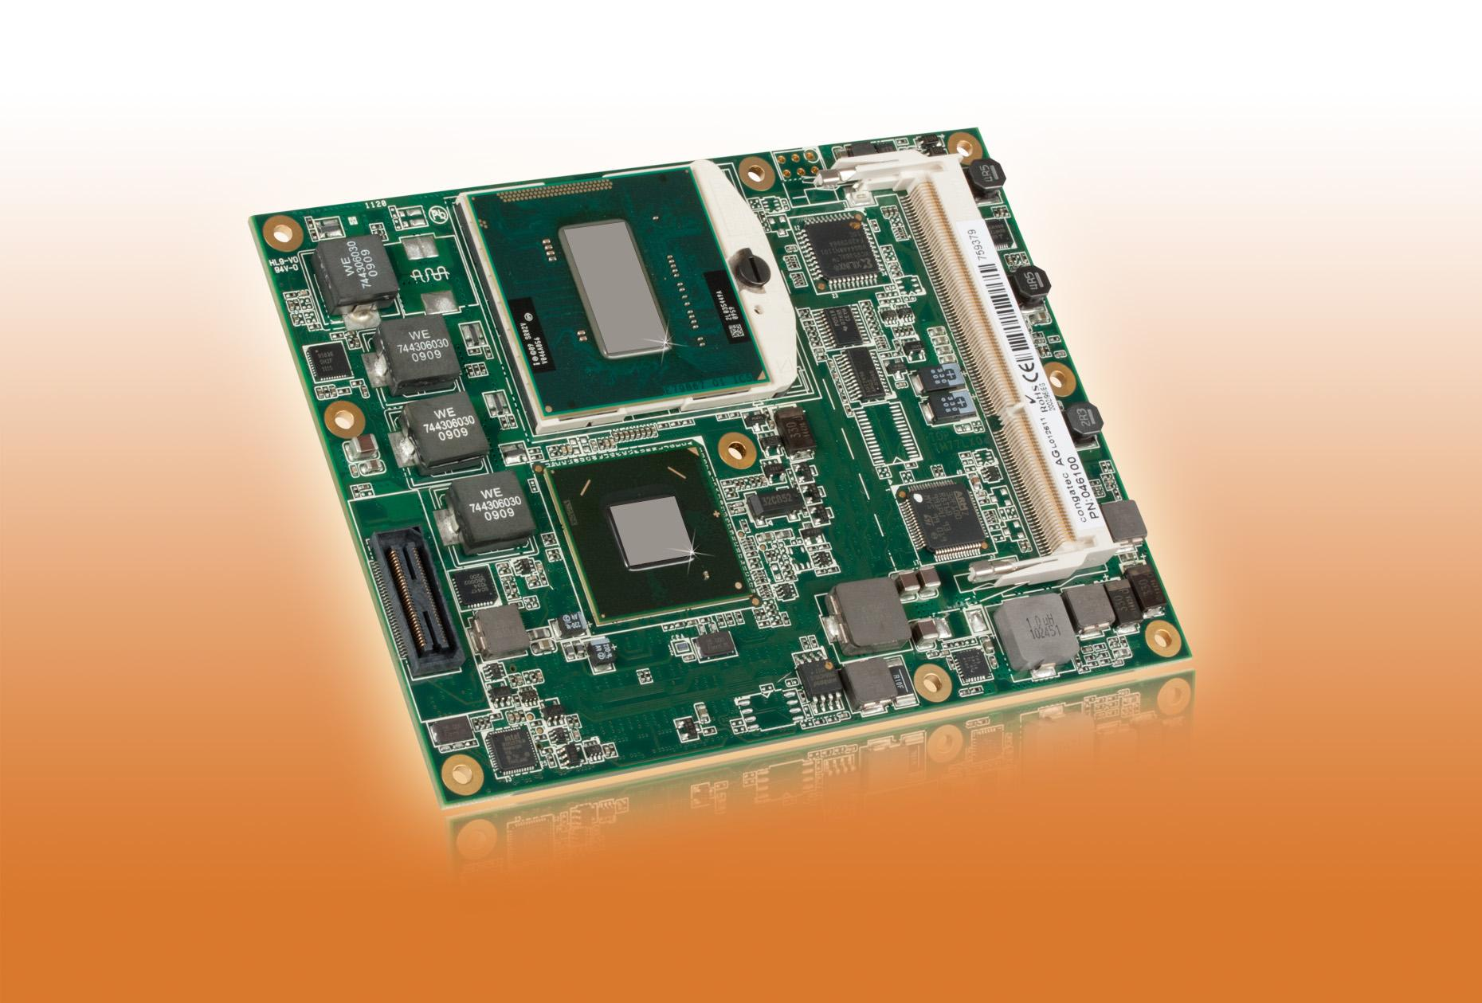
Besuchen Sie uns auf der SPS/IPC/DRIVES 2011 Nürnberg, 22.-24. November, Halle 8 Stand 528

Text und Foto verfügbar: http://pr.congatec.de

Pressemitteilung 11/2011

COM Express Typ 6 Modul von congatec
mit Intel® Quad-Core Prozessor

Das neue conga-TM67 basiert auf dem Pin Out Typ 6 und unterstützt
unter anderem den Intel® i7-2710QE Quad-Core Prozessor (2.1 GHz, 45W, PGA)

Nürnberg, SPS/IPC/Drives, 22. November 2011 * * * Die congatec AG präsentiert das neue Hochstleistungsmodul conga-TM67 für zukünftige Designs. Durch das Pin Out von Typ 6 werden bessere Displayoptionen durch die digitalen Display Interfaces und erhöhte Bandbreiten mit weiteren PCI Express Lanes zur Verfügung gestellt.
Das neue Modul zeichnet sich durch die zweite Generation der Intel® Core™ Prozessoren aus – wie dem Intel® Core™ i7-2710QE Prozessor (2.1 GHz, 45W, PGA) und dem Dual-Core Intel® Core™ i5-2510E Prozessor (2.5 GHz, 35W, PGA) mit bis zu 8 GByte schnellem Dual-Channel DDR3-Speicher (1333 MHz). Pin Out Typ 6 ist die ideale Lösung für die implementierte Intel® QM67 Express Chipsatz Serie und für folgende Generationen. Neben VGA und LVDS, verfügt es über drei digitale Display Interfaces, die jeweils für DisplayPort (DP), HDMI oder DVI ausgeführt werden können und im Gegensatz zu Typ 2 Modulen jetzt nicht mehr gemultiplext sind. Zusätzlich verfügt es über einen PEG (PCI Express Grafik) Port zur Anbindung weiterer leistungsstarker Grafikkomponenten für maximalen Display Support in Anwendungen der Gaming- und Medizin-Industrie.
Das größte Highlight des COM Express Basic (95x125 mm) Moduls ist die herausragende Grafikleistung. Die 3D-Performance wurde im Vergleich zur vorherigen Generation von Intel wieder deutlich gesteigert. Die Intel® HD-Grafik unterstützt Intel® Clear Video-Technologie und DirectX Video-Beschleunigung (DXVA) für schnellere Videobearbeitung. Zusammen mit der zusätzlichen Rechenleistung der zweiten Generation der Intel® Core™ Prozessorfamilie ist das conga-TM67 die ideale Lösung für Grafikanwendungen bei Spielautomaten, in der Medizintechnik, der Automatisierung sowie für Digital-Signage-Anwendungen. Die integrierte Videodecodierungsfunktion erlaubt eine Echtzeitverarbeitung eingehender Videostreams.
Sieben PCI Express Lanes, PCI Express Graphik (PEG) x16 Lanes für hochperformante externe Grafikkarten, acht USB 2.0 Ports, vier SATA Schnittstellen mit RAID-Unterstützung, ein EIDE und eine Gigabit Ethernet-Schnittstelle ermöglichen schnelle und flexible Systemerweiterungen. Lüfterkontrolle, LPC-Bus für die einfache Anbindung von Legacy I/O Schnittstellen und das Intel® High-Definition-Audio runden das Funktionsset ab.
Alle conga-TM67 Module sind mit der neuen Embedded Firmwarelösung UEFI ausgestattet.
Der congatec Board-Controller stellt ein umfangreiches embedded PC Featureset zur Verfügung. Durch die Unabhängigkeit vom x86 Prozessor werden Funktionen wie System Monitoring oder auch der I²C Bus schneller und verlässlicher, selbst wenn sich das System im Standby Modus befindet.
Ein passendes Evaluation Carrier Board für COM Express Typ 6 ist ebenfalls verfügbar.

Über die congatec AG
Die congatec AG mit Sitz in Deggendorf, Deutschland ist ein führender Hersteller von industriellen Computermodulen auf den Standard-Formfaktoren Qseven, COM Express, XTX und ETX. Die Produkte des innovativen Unternehmens sind branchenunabhängig und werden z.B. in der Industrie-Automatisierung, der Medizintechnik, von Automobil-Zulieferern sowie in der Luftfahrt oder im Transportwesen eingesetzt. Wesentliches Kern-Know-How sind besondere, erweiterte BIOS- und Treiberunterstützung und umfangreiche Board Support Packages. Die Kunden werden ab der Design-In Phase durch umfassendes Product Lifecycle Management betreut. Die Fertigung der Produkte erfolgt bei spezialisierten Dienstleistern nach modernsten Qualitätsstandards. congatec beschäftigt zurzeit 120 Mitarbeiter und unterhält Niederlassungen in Taiwan, USA und Tschechien. Weitere Informationen finden Sie unter www.congatec.de.
* * *
Intel und Intel Core sind eingetragene Warenzeichen der Intel Corporation in den USA und in anderen Ländern.
Die congatec ist ein Geschäftspartner der Intel® Embedded Alliance, einer Gemeinschaft von Communications- und Embedded-Entwicklern und Lösungsanbietern. Für mehr Informationen besuchen Sie bitte www.intel.com/go/eca

